Лабораторная работа №3
Обработка разреженных матриц

Выполнил:
Турсунов Жасурбек ИУ7-36Б

Цель работы: реализация алгоритмов обработки разреженных матриц, сравнение этих алгоритмов со стандартными алгоритмами обработки матриц при различном размере матриц и степени их разреженности.

Условие задачи:
Разреженная матрица хранится в форме 3-х объектов:
- вектор A содержит значения ненулевых элементов;
- вектор JA содержит номера столбцов для элементов вектора A;
- связный список IA, в элементе Nk которого находится номер компонент в A и JA, с которых начинается описание строки Nk матрицы A.
1. Смоделировать операцию сложения двух матриц, хранящихся в этой форме, с получением результата в той же форме.
2. Произвести операцию сложения.
3. Сравнить время выполнения операций и объем памяти при использовании этих 2-х алгоритмов при различном проценте заполнения матриц.
Входные данные:
Две матрицы указанных размеров. Пользователь может ввести матрицы, как и вручную, так и сгенерировать её. При вводе матрицы вручную пользователь должен вводить позицию и значение ненулевых элементов до тех пор, пока не введет букву или не закончится вставляемые позиции. При генерировании матрицы пользователь должен ввести процент заполняемости.
Выходные данные:
Матрица – результат сложения входных матриц; время и память, затраченное на сложение.
Функция программы:
Реализация сложения разреженных матриц; измерение времени и памяти на сложение матриц разными способами.

Возможные ошибки:
- Сложение матриц разных размеров
- Ввод некорректных данных
- Ввод по неправильному индексу элемента
Обращение к программе осуществляется через консоль.

Структуры данных:
Матрица в обычном виде:
int *matr1, *matr2, *matr3;

Матрица в сложном виде:
int *A1, *A2, *A3;
int *JA1, *JA2, *JA3;
struct IA *IA1 = NULL, *IA2 = NULL, *IA3 = NULL, *tmp;
struct IA
{
int i;
int Nk;
struct IA *next;
};

Интерфейс:
Матрицу можно вводить как вручную или сгенерировать автоматически.
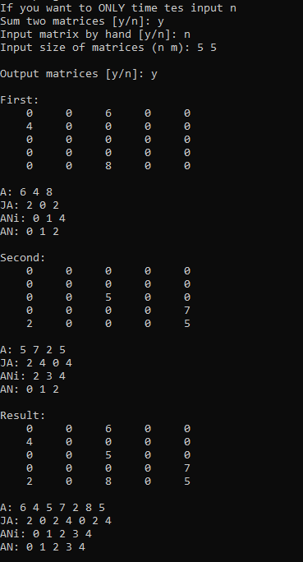
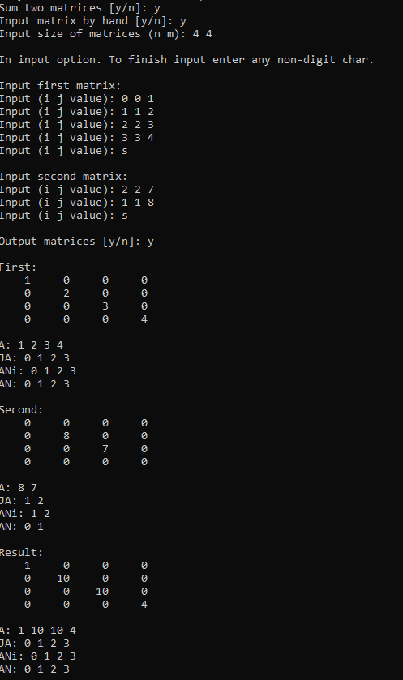

Тесты:
1) обработка ответа на y/n вопрос
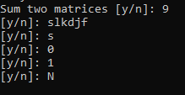
2) доступ по некорректному индексу
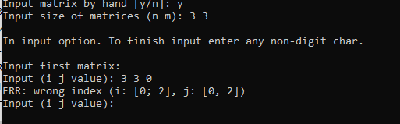

Анализ эффективности (по памяти и времени):
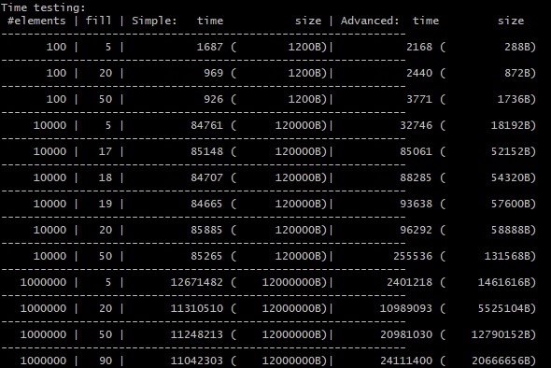

Операция сложения над матрицами с заполнением 5% элементов выполняется быстрее при хранении ее в разряженной виде. При этом требуется в 6 раза меньше памяти.
Операция сложения над матрицами с 20% элементов выполняется медленнее в 1.5 раза при хранении в специальном виде. При этом подходе используется в 2 раза меньше памяти.
Хранение матрицы с заполнением в 50% в разреженном виде требует на 10% больше памяти, чем в обычном. Также время сложения в данном виде будет в 2 раза медленнее.

При заполняемости в 17%, время, затраченное на сложение как в разряженной, так и в обычной форме уходит одинаковое. А память, требуемая для сложения в разряженной форме в 2 раза меньше чем в обычной форме.
Контрольные вопросы:
1) Что такое разреженная матрица, какие схемы хранения таких матриц вы знаете?
Разреженная матрица – матр., большая часть которой заполнена нулями.
Можно хранить индекс (i,j) ненулевого элемента и его значение .
Можно хранить значения ненулевых элементов, их индексы строки/столбца, номера элементов, с которых начинается очередная строка.
2) Каким образом и сколько памяти выделяется под хранение разреженной и обычной матрицы.
Под обычную матрицу выделяется n*m*sizeof(element) байт памяти.
Требуемая память под хранение разреженной матрицы зависит от выбранного типа хранения, количества ненулевых элементов.
3) Каков принцип обработки разреженной матрицы?
Обрабатываются только ненулевые элементы, что позволяет сократить время обработки.
4) В каком случае для матриц эффективнее применять стандартные алгоритмы обработки матриц? От чего это зависит?
Эффективнее применять стандартные алгоритмы обработки матриц при достижении определенного уровня заполненности матрицы.

Вывод:
Алгоритмы работы с разреженными матрицами дают заметный выигрыш во времени при обработке достаточно больших матриц с малым заполнением.

